Manejo de resistencia de insectos en Uruguay
En Uruguay los primeros eventos BT en maíz que se autorizaron, fueron MON 810 y Bt 11 en los años 2003 y 2004 respectivamente y en esas mismas resoluciones por parte de la Comisión de Evaluación de Riesgos de Vegetales Genéticamente Modificados se estableció que la Cámara Uruguaya de Semillas (CUS) debía contar con un Programa de Manejo de Resistencia de Insectos (IRM) y que este programa sería fiscalizado por el Instituto Nacional de Semillas (INASE). Además de esta resolución, la Dirección Nacional de Medio Ambiente (DINAMA) estableció la exigencia de que cada venta se informara y que los agricultores que sembraran estos materiales, debían realizar una declaración con información detallada de híbrido BT, híbrido usado para la siembra de refugio, lugar, fecha de siembra, etc. trabajaba para dejar en manifiesto el grado de importancia de este programa. Todo el flujo de información, tanto el de las empresas vendedoras como de los agricultores, fue procesado por la CUS y enviado a DINAMA.
Con este marco se trabajó hasta junio de 2011. A partir de ese momento, la nueva autoridad competente, el Gabinete Nacional de Bioseguridad, establece para todos los eventos con características BT, que el programa de manejo de resistencia de insectos (MRI) “actúa como un mecanismo de preservación de la tecnología y no contribuye a mitigar un riesgo identificado” y por esta razón, entendió que la responsabilidad debe ser tomada por parte del sector privado, siendo las empresas proveedoras de la tecnología, las encargadas de llevar adelante los programas mencionados.
Por su parte, la Cámara Uruguaya de Semillas, por encargo de las empresas que producen y comercializan semillas, continuó con el liderazgo del Programa IRM y asumió la fiscalización de las áreas de refugios en maíz Bt.
Luego de 13 zafras de funcionamiento del Programa IRM, podemos asegurar que se ha logrado trabajar con alta eficiencia logrando como consecuencia un cumplimiento de siembra de las áreas de refugios en el entorno del 95 %. Este resultado es gracias a un importante trabajo de equipo, donde una gran cantidad de actores tuvieron su rol, desde las autoridades a través de normas, las empresas proveedoras con su apoyo técnico y económico, entomólogos que monitorearon los cultivos, comerciantes que aportaron información y difundieron las recomendaciones técnicas, los agricultores que incorporaron esta tecnología con la responsabilidad del caso y la Cámara Uruguaya de Semillas coordinando estas actividades.
Desde el punto de vista operativo, la actividad comienza a partir de un documento que firman las empresas que comercializan maíz Bt, mediante el cual, se comprometen a poner a disposición de la CUS la información sobre los volúmenes de maíz Bt vendidos a productores y distribuidores. Para CUS esta información es básica para poder trabajar en un esquema de alta trazabilidad, sabiendo con total transparencia quiénes son y dónde están los consumidores y cual es el destino final de los productos. En los últimos diez años la recepción de esta información en la CUS estuvo por encima del 85 % del total del volumen de semilla disponible de maíz.
Las empresas vendedoras de semilla, son las responsables de hacer firmar a los agricultores, un compromiso por el cual se obligan a destinar el 10 % del área total a la siembra del refugio.
Debemos destacar el apoyo constante de los técnicos que trabajan en las empresas. Ellos son quiénes brindan la mayor información a los productores respecto a cómo realizar la siembra correcta. Al igual que los productores, que siempre se muestras receptivos y dispuestos a colaborar.
En cada zafra, la CUS implementa un plan de monitoreo a nivel nacional, donde se supervisa e inspecciona por lo menos el 10 % del área total de maíz Bt sembrada. A través de un equipo compuesto por cuatro técnicos, se analiza la información recibida y se define la muestra. A los efectos de definir esta muestra, se consideran aspectos tales como: total de chacras, tamaño (superficie sembrada), ubicación geográfica (chacras más alejadas de la zona núcleo tienen preferencia) evento Bt, vendedor, y antecedentes de los productores.
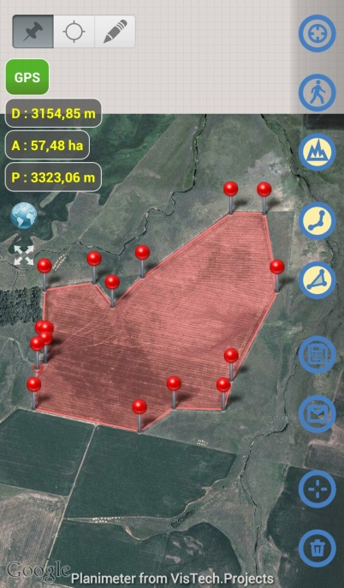
En la visita se corrobora que el área sembrada coincida con el volumen de semilla comprada. Mediante GPS y con un programa que se basa en Google Maps, se localiza el área, se mide el cultivo y se mide el área de refugio para determinar si cumple con la proporción determinada. Se efectúa un test de campo para confirmar la ausencia de Bt en el área de refugio y en los casos que amerita, además se verifica la presencia del evento BT en el cultivo. Todos los detalles como puede ser la orientación del refugio, la distancia máxima entre el refugio y el cultivo y la similitud de ciclos, son registrados en planillas que tienen a disposición los técnicos que realizan las visitas. En el caso de detectarse incumplimientos en los parámetros establecidos, se notifica del hecho a la o las empresas proveedoras de semilla para que tomen las medidas que consideran apropiadas.
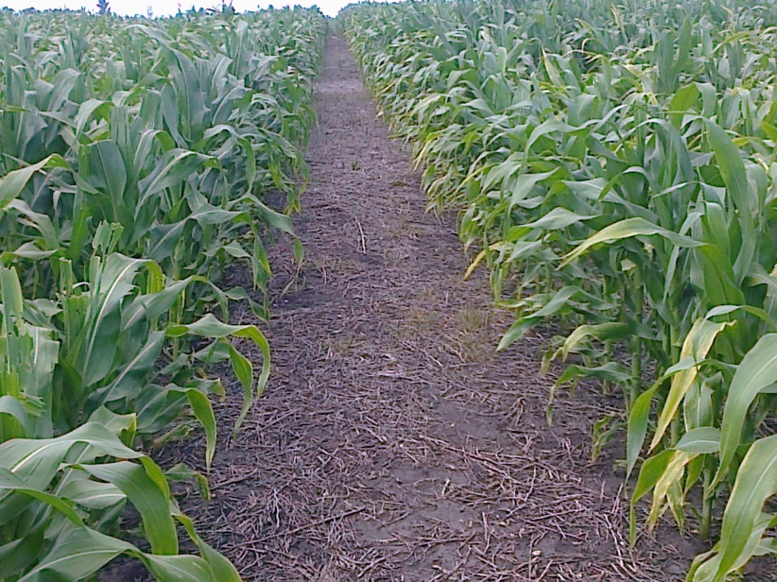

Tal como muestra el gráfico siguiente, la superficie inspeccionada en la zona Norte y Este es alta en relación al total del área recibida. Esta acción se debe a que en las zonas mencionadas, las áreas de cultivo de maíz son bajas. Se trata de chacras de gran superficie, en un contexto de mayor aislación y próximas a la frontera con Brasil.
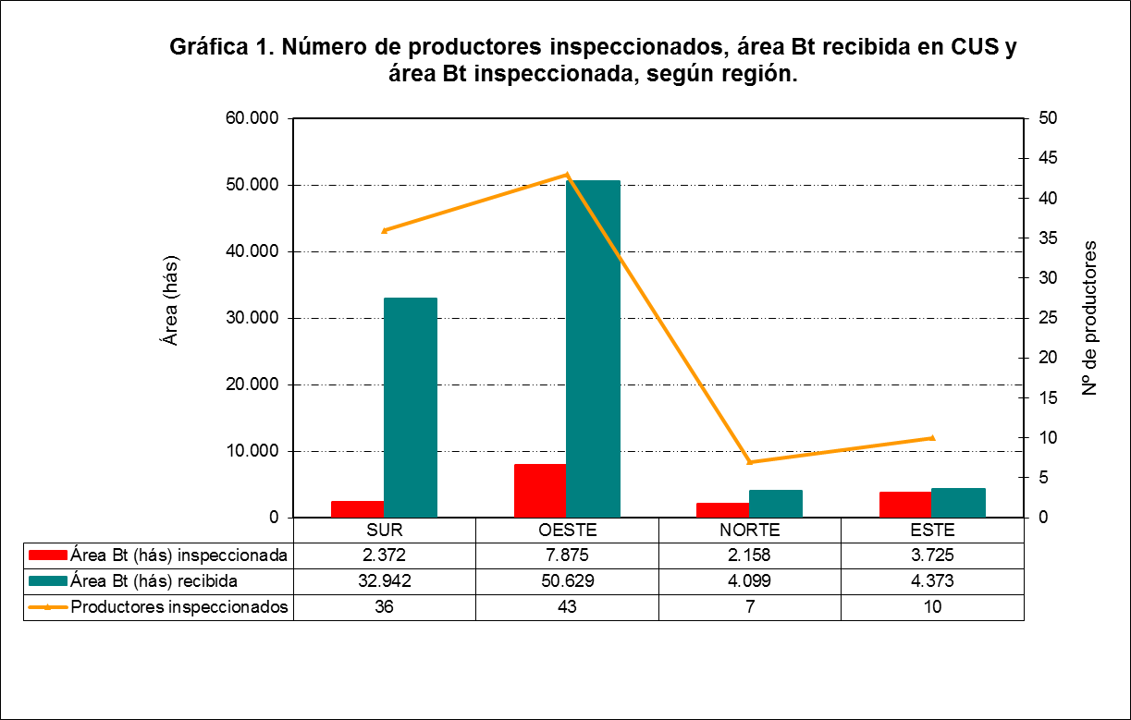
Al finalizar la zafra se elabora un informe final, donde se desprende como dato principal el porcentaje de cumplimiento de la siembra de refugios. En relación a este punto podemos afirmar, que en las últimas 10 zafras, el promedio de las chacras inspeccionadas que tuvieron ausencia de refugio fue de tan solo del 4,3%. Los motivos suelen ser los mismos en todos los casos; baja superficie, siembra intercalada (dificulta localizar el refugio), falta de asesoramiento adecuado.
Evolución del número de bolsas: importadas y vendidas
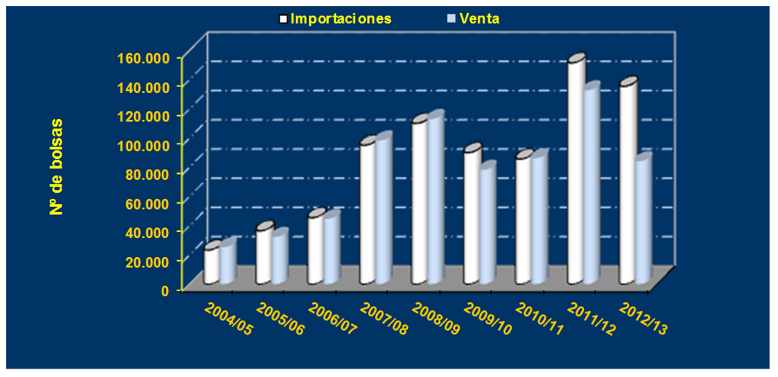
Período 2004 - 2012

